DOC DESIGN

Correções 1.0 MGs - 17/06/15

**MG 1 – Rio e V. Régias:**

1. Ajustar o BG
   1. Tentar reproduzir uma paleta de cores semelhante à do stage isométrico, especialmente na parte de terra firme;

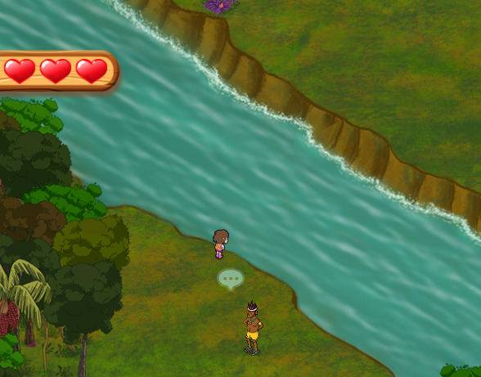

* 1. Retirar as partes de terra firme nas laterais, mantendo o rio com o fluxo contínuo;
  2. Tirar um pouco dos efeitos visuais aplicados, deixando a parte da água um pouco mais estável, para que as partículas de animação a ser aplicadas possam ganhar destaque. Mas não só por isso, a quantidade de efeito deixou a tela geral com uma sensação de blur muito forte, comprometendo o conforto visual da tela.

1. Ajustar as V. Régias
   1. Não colocar a mesma flor em todas elas.
   2. Fazer os frames das animações de “afundando” para cada uma das 5 peças. Criar 5 estágios de afundamento progressivo para cada uma das 5 peças
   3. Fazer um uma sequência das 5 peças com um destaque maior. Talvez um contorno que lembre o movimento da água.
2. Animações e partículas
   1. Animação de esguichos (gotas) que irão entrar nas seguintes condições: peças removidas para o drag e peças afundando
   2. Um circulo vermelho cortado que será revelado quando o player colocar a V.R. num local errado
   3. Um esguicho de agua mais destacado para quando o player acerta a V.R. no local desejado.

MG 2: Jaulas

1. Ajustes nas jaulas
   1. Fazer um modelo de jaula sem qualquer corrente ou cadeado (e toda sua sequência)
   2. Está havendo uma padronização muito grande das jaulas. Estabeleça pequenas diferenças estéticas nos três modelos iniciais (sem cadeado, um cadeado e três cadeados)
   3. No último modelo (cheio de correntes), coloque ainda mais correntes (mais uma ou duas) e mais 1 cadeado.
   4. Mude a posição dos cadeados nos modelos 2 e 3. Pra não parece tão igual.
   5. Colocar já os animais dentro das jaulas: a capivara em todas as jaulas de nível 1 (sem cadeado), a preguiça em todas as jaulas nível 2 (um cadeado) e a arara nas jaulas nível 3 (três cadeados).
   6. Lembrar de colocar os animais em suas respectivas jaulas mesmo nos níveis quebrados, e lembrar também de colocar os animais felizes no último nível de cada jaula.
   7. Atualmente há um encadeamento de 6 imagens de cada jaula, do estado normal até o estado quebrado. Precisamos de mais 6. Ou seja, um seria o estado normal, 10 estados progressivamente destruídos (com uma percepção clara de destruição entre eles) e o último estado completamente destruído.
2. Sobre o BG
   1. Fazer um bg genérico de floresta que seja bem discreto e faça alguma referência a Sumaúma (como o do Papagaiato)

MG 3: